Task 3
1 Cài Đặt PostgreSQL:
-sudo add-apt-repository "deb https://apt.postgresql.org/pub/repos/apt/ focal-pgdg main"

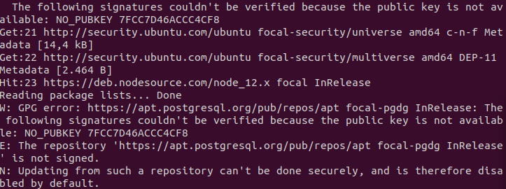
-wget --quiet -O -https://www.postgresql.org/media/keys/ACCC4CF8.asc | sudo apt-key add -
S-sudo apt-get install postgresql-12

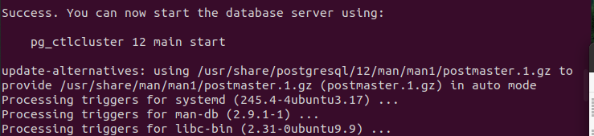
2 Kết nối vói database
-- sudo -u postgres psql
– Set pas cho postgreSQL
ALTER USER postgres PASSWORD '12345';

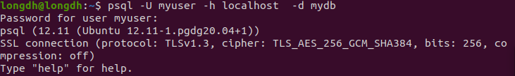
3 Tạo Database
--tạo user, database, và gán tất cả các quyền sử dụng database đó cho user vừa được tạo ra.

CREATE USER myuser with PASSWORD '12345';
CREATE DATABASE mydb;
GRANT ALL PRIVILEGES ON DATABASE mydb TO myuser;

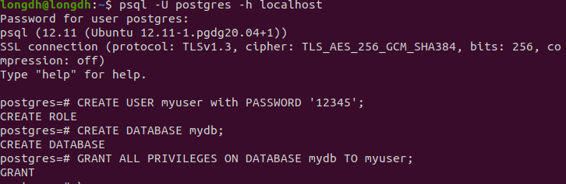
+ Đăng nhập vào DB:

psql -U myuser -h localhost -d mydb

+Tao bảng student cho database voi 2 cot la uuid varchar và name varchar

4 Insert bản ghi cho table
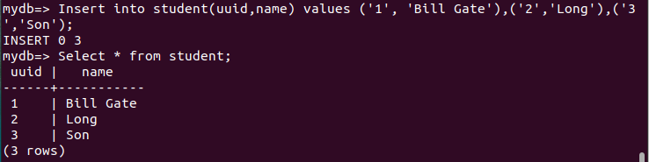
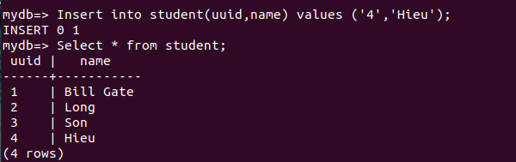

5 Delete bản ghi cho table
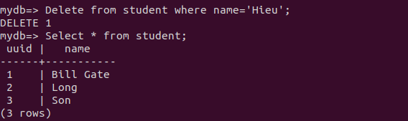
6 Update bản ghi cho table

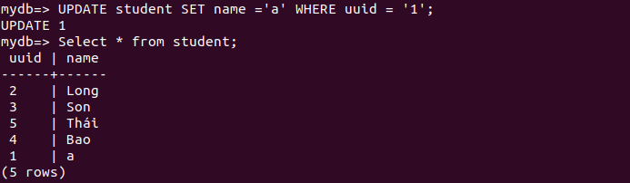

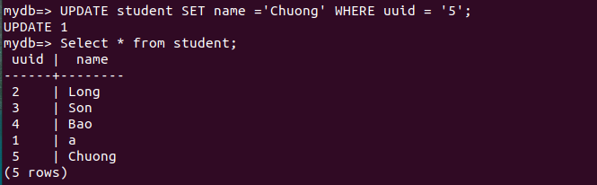
7 Tìm kiếm giá trị trong bảng
